海南省医用耗材(体外诊断试剂)申报系统
基础数据库企业操作手册

温馨提示：系统目前支持ie9及以上、火狐、搜狗、360极速模式、谷歌 、QQ等主流浏览器，如果出现系统不能点的情况，可以换个浏览器试一下 建议用火狐或者谷歌，安全性和兼容性相对较好。
操作前提示：
- 账号领取采用网上注册方式，无需现场提交纸质材料。
- 企业注册前先使用查询功能，查询申报系统是否已经存在账号。
- 即生产又代理的企业应该申请两个账户，一个生产企业权限，一个代理企业权限。
- 注册过程中，重复的企业名称不允许再次注册，出现注册重复情况联系089866529859张老师。
- 注册成功后要牢记用户名和密码，密码遗失可通过页面自行找回（后期更新），中心一般在注册结束3个工作日内完成对账户信息进行审核，中心启用后企业方可登陆申报系统进行后续操作。
- 在产品信息填报的过程中：业务咨询可咨询中心：089866529859张老师，如果出现保存失败，或者数据查找问题，填报错误，或者送审不成功情况联系（025）69616700-8048 金老师 或者添加QQ：3003299688、3004610036

登录系统
打开网址：http://36.101.208.208:8026/Login.aspx 可直接跳转到体外诊断试剂平台登录页面
如图（2）所示：
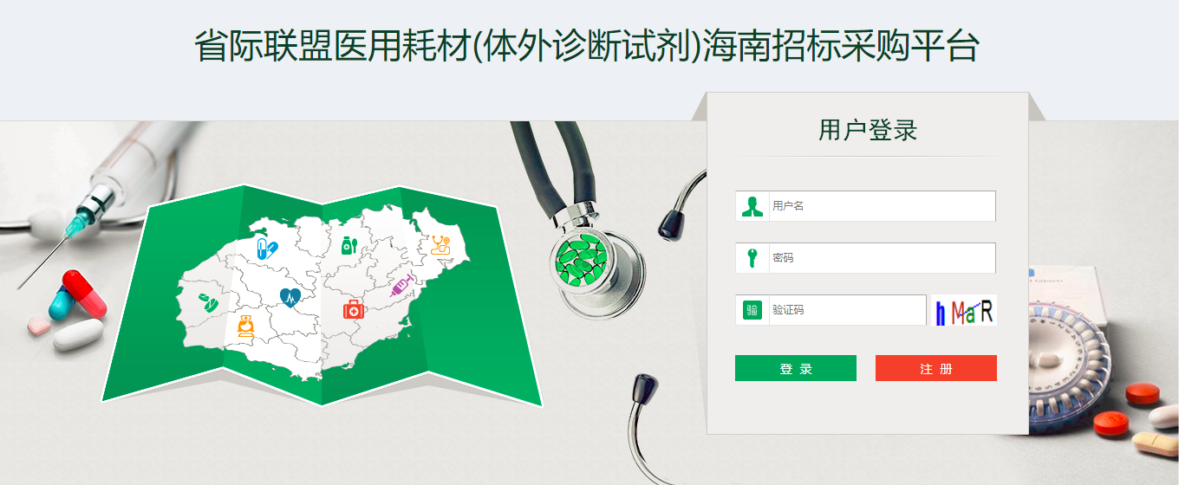
图（2）
1.1注册证信息维护
- 点击左侧菜单【产品信息维护-注册证管理】， 进入注册证界面，点击【新增】按钮新增注册证，如图（14）所示：
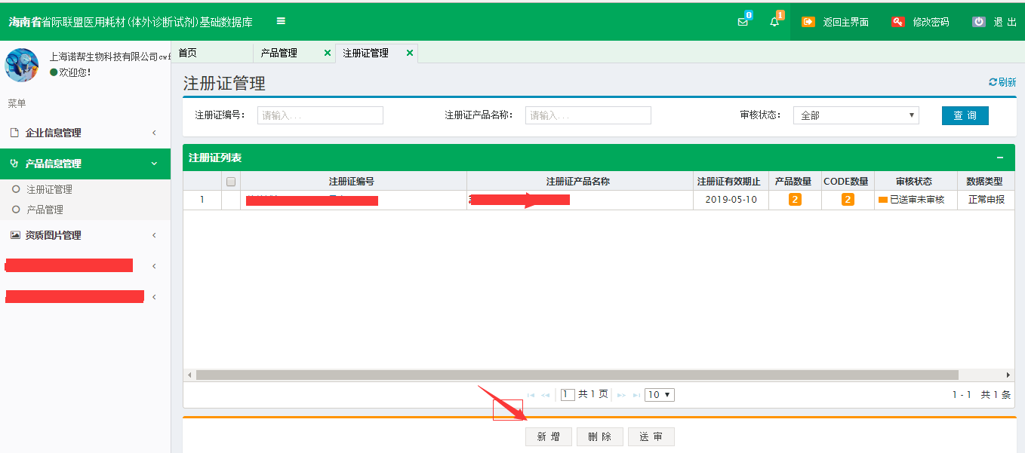图（14）
填写注册证基本信息: 填写相关信息，选择图片后，点击保存按钮进行保存。注册证名称、产品注册证号需严格按照产品注册证（或药品批件）中内容填写，如“国械注准***”、“国食药监械(准)字”等，关键字段不要遗漏；不要填写注册证中不包含的无关内容。
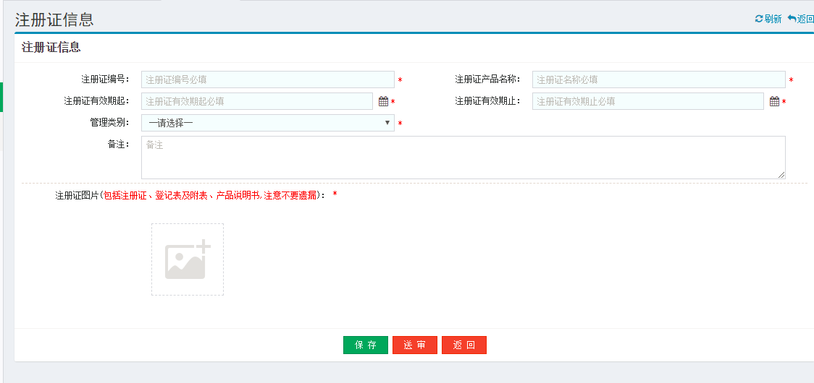

保存完毕后，未送审前，企业还可以继续编辑、删除注册证信息：
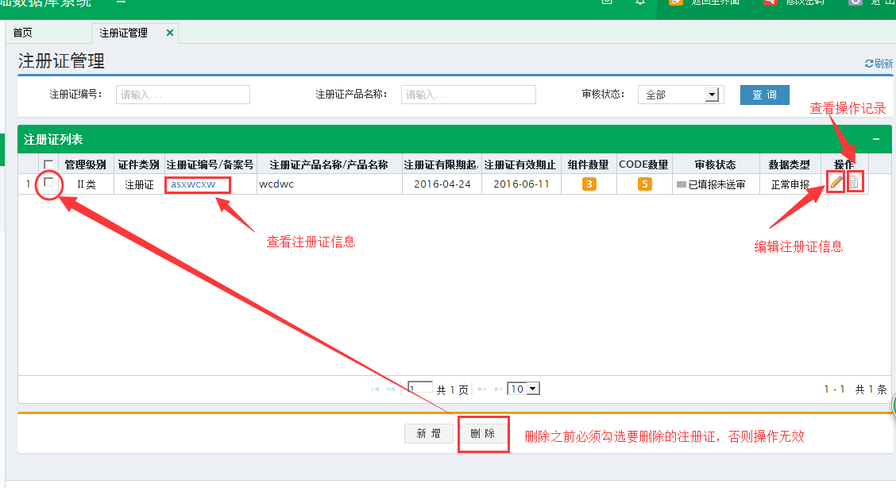
提示：注册证状态共有：“已填报未送审”，“已送审未审核”、“审核通过”、“审核不通过”、“审核不通过再送审”5种状态，如果状态为“审核不通过”，需参照审核不通过原因，对数据进行修正后再送审。
1.2维护组件信息
1、点击菜单【产品信息管理—产品管理】， 进入产品管理界面，如图（16）所示。点击【新增】进入新增产品，如图（17）：
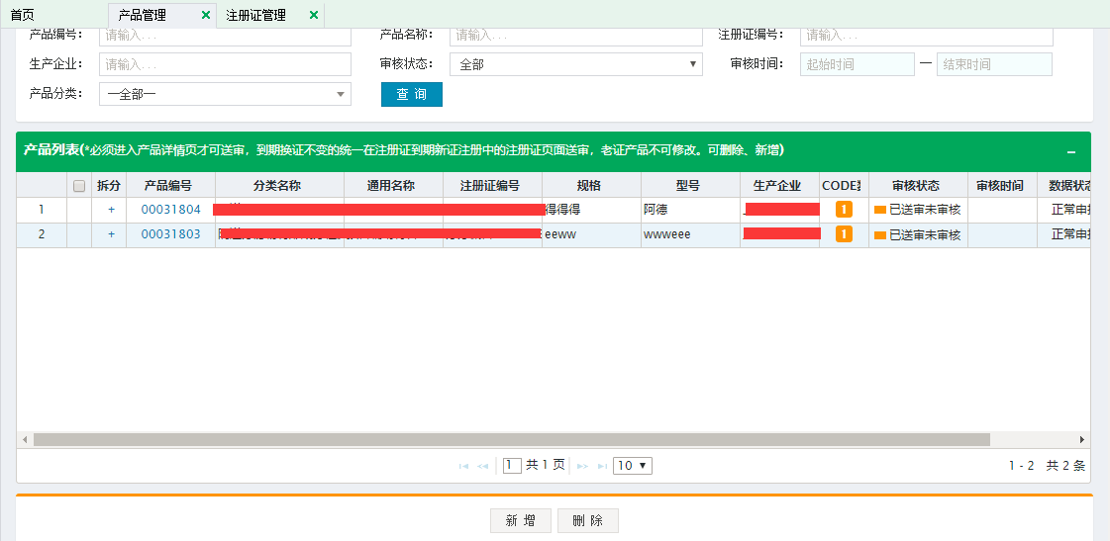
图（16）
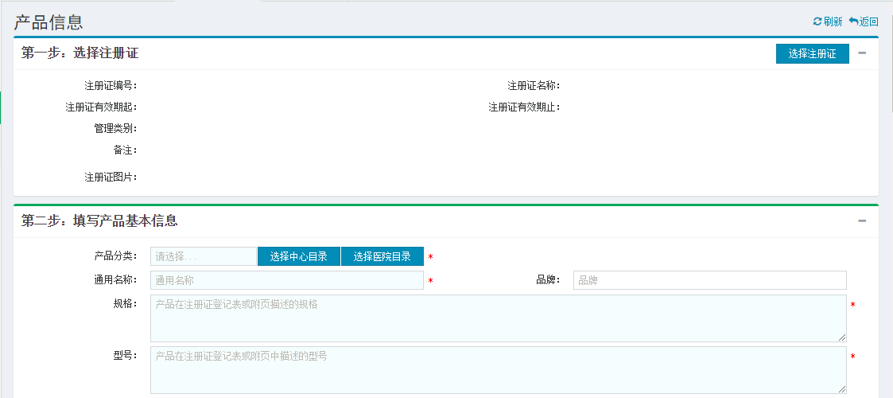
图（17）
2、新增产品分为三个步骤：
第一步，选择组件的注册证。点击右侧【选择注册证】按钮，如图（18）：
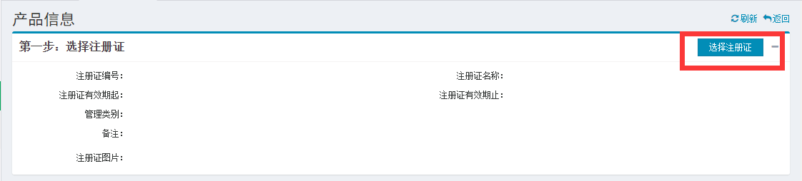
图（18）
系统弹出“注册证选择界面”，只能选择已送审的注册证，如图（19）：
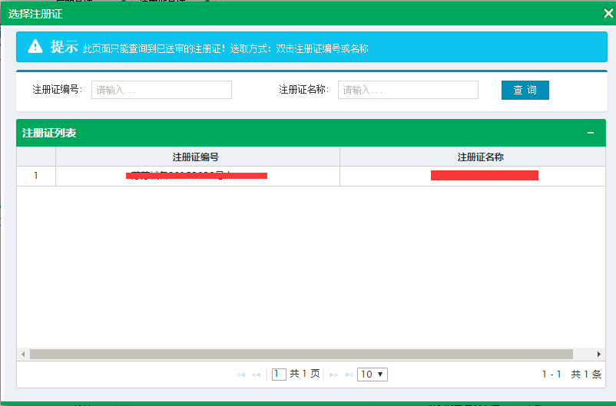
图（19）
找到注册证后，双击注册证编号，系统自动关闭选择界面，并自动将双击的注册证载入产品页面。如图(20)
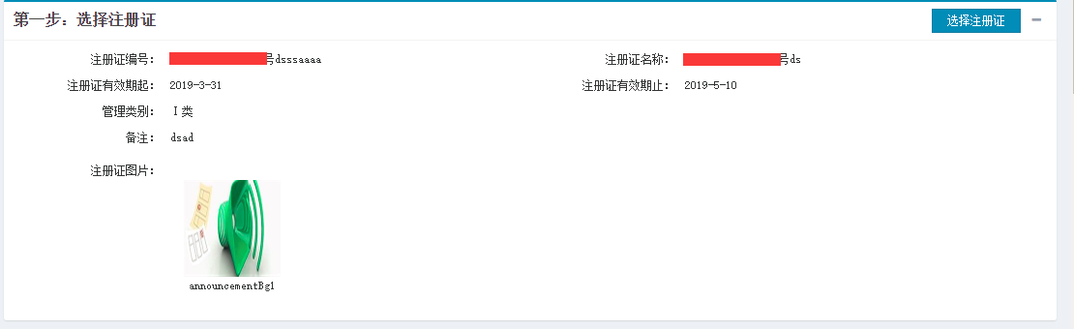
图（20）
第二步，填写产品信息。填写产品基本信息并选择相应的图片进行上传，其中，产品分类目录可分为中心目录和医院上报目录:点击产品分类按钮，可选择不同的目录，点击“选择中心目录”加载中心提供的目录信息(如图21-1)，如果点击“选择医院目录”选择的是医院目录(医疗机构增补的目录存在重复、超出范围等可能，在产品审核阶段，中心会对医院增补目录进行审核，如目录审核不通过，报名在该目录下的所有产品都审核不通过。此类报名在医院增补目录因目录审核不通过导致产品不通过的产品，后期只能等正常网报产品处理结束后，再通过纸质材料方式申诉进行处理。因此，我中心建议生产企业，优先选择其他八大目录申报)，会给出提示框进行提醒(如图21-2)；确认好要选择的产品分类后，双击产品信息列，将信息载入产品页面
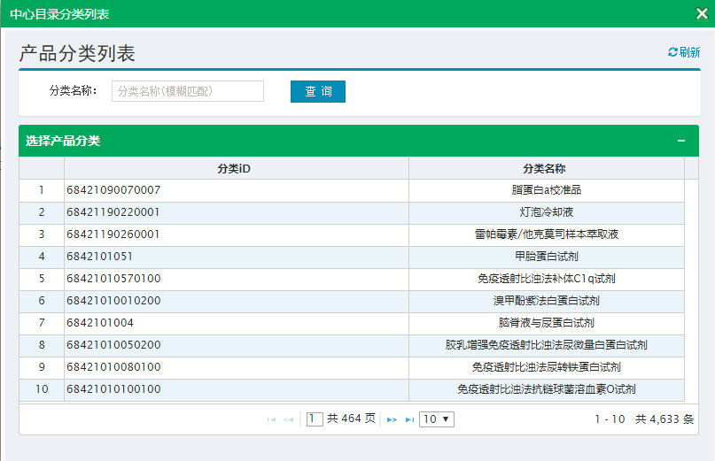
图（21-1）
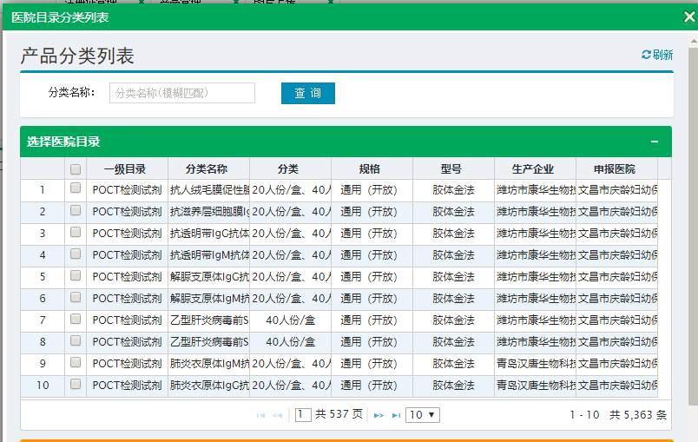
图（21-2）

如果选择了医院目录，则医院目录中的规格、型号会自动匹配到系统中的规格、型号字段中，匹配的规格、型号，企业无法进行修改；选择中心目录则限制自动去除，企业可进行规格、型号编辑。
在填写的信息中，包装规格严格按照总装量如“160ml/盒”、“20人份/盒、“10ml/瓶”等规范形式填写（如规格为：“R1:1×45ml+R2:1×15ml”，则包装规格应填写为：“60ml/盒”；如规格为“6×20ml/盒”，则包装规格应填写为“120ml/盒”），不要填写其他无关内容，规格、型号字段最好保持在500字范围内。报价单位由企业填报的最小销售包装单位(如果缺少单位可在申报时电话联系中心添加)和单位两个组合而成，不需要企业进行填写(生成方式：报价单位=单位/最小销售包装单位);如果产品是专机专用的机型，在”是否专机专用”信息中选择“是“，
并填写专用机型，否则不需要填写；报价类型和中标价为必填项，其中价格后的小数位数精确到两位小数，输入三位或者多位会进行四舍五入，并需要上传价格省份的相关说明文件，文件格式可为JPG、PNG格式，PDF格式的文件暂不支持(可上传至 【资质图片管理】-【图片上传】-图片分类的产品图片中，如果价格图片过多应尽量对图片进行优化减少图片大小(KB、M)，可上传十张图片进行保存)。产品有效期为产品的有效期月数，为正整数(如：12、24、36)。产地根据企业自身情况，自行判断产地的类型(进口、国产)。产品性能结构及组成、产品适用范围、产品使用方法尽量保持在500字范围内。
第三步，产品拆分。点击【手工添加】按钮，拆分产品，如图（22）。
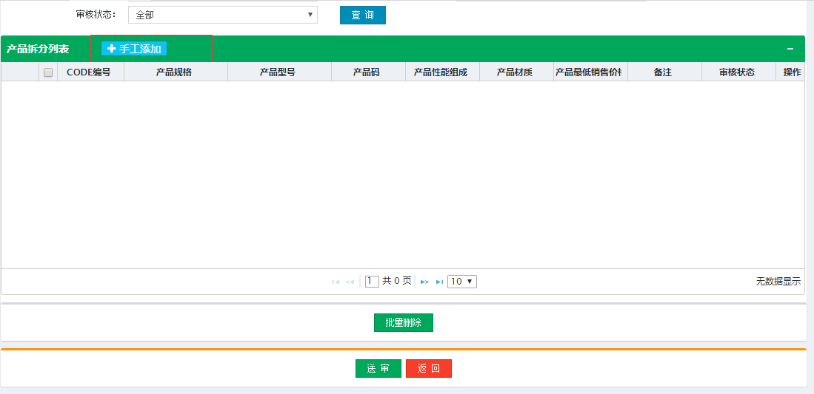
图（22）
按照拆分的信息进行填写，确认无误后点击保存，产品信息和产品拆分信息核对无误后，点击【送审】。拆分的信息里面产品最低销售价格不能大于基础产品信息中标价，只能小于等于(填写的价格位数应保留到小数后两位)，送审后信息无法修改，请谨慎操作。
1产品状态共有：“已填报未送审”，“已送审未审核”、“审核通过”、“审核不通过”、“审核不通过再送审”5种状态，如果状态为“审核不通过”，需参照审核不通过原因，对数据进行修正后再送审。
2产品和产品拆分CODE是一起送审，所以请务检查无误后再送审。
3审核人员会逐个对产品和产品拆分CODE进行审核，如果产品信息填写完整正确，但CODE信息缺少或信息有误，整条信息也会审核不通过。只有产品和产品的所有拆分CODE状态都为“审核通过”时，此产品才有效。
备注：
1.注册证名称、产品注册证号需严格按照产品注册证（或药品批件）中内容填写，如“国械注准***”、“国食药监械(准)字”等，关键字段不要遗漏；不要填写注册证中不包含的无关内容。
2.包装规格严格按照总装量如“160ml/盒”、“20人份/盒、“10ml/瓶”等规范形式填写（如规格为：“R1:1×45ml+R2:1×15ml”，则包装规格应填写为：“60ml/盒”；如规格为“6×20ml/盒”，则包装规格应填写为“120ml/盒”），不要填写其他无关内容。
3.包装单位参考字段为盒、瓶、筒、箱、套、桶、袋、支、包、条等，不得填写其他无关内容。
4.包装单位与包装规格单位应前后关联一致，例如包装规格为“160ml/盒”，则包装单位应填写“盒”，即符合要求； 例如包装规格为“160ml/盒”，包装单位填“ml”或“箱”，均不符合要求。

